2025年汽车研究总院科技项目资料与设计招标项目

招

标

书

招标人：中国重汽集团济南动力有限公司
2024年12月

第一章 招标公告

一、项目名称及编号
项目名称：2025年汽车研究总院科技项目资料与设计
项目编号：

二、招标内容及形式
1、招标内容：2025年汽车研究总院科技项目资料与设计
2、招标形式：公开招标
具体要求详见《技术协议书》：见附件。

三、交货及付款
1、交货期： 分批次按招标方要求。
2、交货地点：山东省济南市高新区舜华南路688号。
3、交货方式：交钥匙方式。
4、付款方式：银行转账。
每次项目资料全部到齐，经验收合格后，卖方提交增值税专用发票，经买方依照财务制度审核无误后60个工作日内支付。

四、投标说明

1、报名方式
拟投标人根据招标人在中国重汽的官网、阳光采购平台上发布的招标信息，邮件报名。报名邮箱： ninglei@sinotruk.com公示期间请尽快报名，报名后无须电话询问是否报名成功，我单位会通过邮件回复贵单位招标事项。
投标邮件主题：某单位授权某代表参与投标某项目+电话
投标邮件附件：营业执照，授权书（含法人及授权人身份信息）、投标保证金回单（附件单独存放，不要发压缩包，不要使用126或者123邮箱报名，我公司无法打开下载）
投标邮件正文：请务必在邮件正文中文字描述付款账户、付款账号、开户行名称、开户行行号、保证金金额、税号、注册时间，注册资金、法人代表（姓名）、公司地址。
不按要求报名的，需投标单位承担。报名后无需电话询问是否报名成功，我单位会通过邮件一一回复。

2、投标条件
（1）拟标投人必须是在中华人民共和国境内注册的独立法人机构，具有独立承担民事责任能力，注册资金不少于100万人民币；公司成立两年以上（以营业执照成立日期到开标当日满两年为准）；且经营范围满足招标人需求；并在人员、管理、资金等方面具有承担本项目的能力。
（2）拟投标人应提供三证合一的营业执照副本原件和复印件（需盖章）。
（3）拟投标人应提供法定代表人资格证明文件。
（4）拟投标人信用证明材料（中国人民银行企业征信报告）未显示异常；
（5）拟投标人不存在严重违规或被列入招标人“黑名单”的声明。
（6）拟投标人经审计的近两年的公司财务报表（资产负债表、损益表、现金流量表）未显示异常。若没有财务审计报告，需提供资产负债表、利润表、现金流量表（加盖公章版）无明显异常。
（7）拟投标人最近半年纳税正常；
（8）近两年内无因服务不当而造成重大事故。两年内无与本项目有关的违法及重大违规情况。
（9）各投标人的法定代表人或负责人为同一人，以及存在控股、管理关系的不同投标人，不得参加同一包次的投标。
（10）投标人须认可招标人的工作指令，包括节、假日能正常开展工作的要求。
（11）拟投标人有与本次招标项目同类的项目经验，有营运资质和丰富的用车经验；投标时需提供同类项目用户清单，同时需提供用户合同复印件或验收报告复印件即可。
（12）拟投标人的直接或间接股东、法定代表人、董事、监事、高管非重汽员工及其亲属。
（13）拟投标人必须是最终投标单位、签订合同单位，不接受联合体投标，不得以任何理由将已中标项目以任何形式分包或转包给其他单位。
（14）投标人必须是最终投、签订合同单位，不得以任何理由将已中标项目以任何形式分包或转包给其他单位。
（15）本项目不接受联合体投标。

3、应标与投标说明
应标说明：拟标投人在发送报名邮件后，应按照中国重汽e采通“SRM非生产供应商注册手册（附件12）”进行注册e采通。注册完成后，选择对应的项目，点击“应标”后按照招标文件9.1资质证明文件组成要求准备资料并上传，资质审查通过即为应标成功。
应标截止时间：2024年12月18日17时00分
注：请务必在应标截止时间前完成注册及应标操作，注册审核需2-4日，应标截止时间精确到秒，逾期将无法应标。请自行掌握时间安排，避免无法应标。
投标方式：在重汽e采通平台应标成功后，进入“供应商投标”环节，投递盖章扫描版电子标书（包含资质标书、技术标书、商务标书），若逾期未完成重汽e采通上传标书，一律视为无效投标。
投标文件递交截止时间：2024年12月19日17时00分
注：请务必在投标文件递交截止时间前完成投标文件的递交操作，投标截止时间精确到秒，逾期将无法投标。请自行掌握时间安排，避免无法投标。

4、报价
（1）本次招投标为公开招标，投标报价应一次性报定，投标人自行评估工作复杂度，进行合理报价。投标人经与招标人或其指派的答疑人员充分沟通确认基础上，由投标人在满足招标人所提出的、与本项目所有相关环节有关的所有费用，固定单价，请务必报含税价和不含税价并写明税率。E采通投标报价网页上报价总价的单位为万元（含税），请务必看清楚单位再填写提交。

5、技术规范及服务
投标人应与招标人指派的答疑人员充分沟通，理解认可并接受相关技术规范及服务要求。

6、投标文件资料
（1）投标书一正；
（2）凡对本次招标提出的询问，均以招标方的书面答复为准。

7、询标
凡对本次招标提出的询问，均以招标方的书面答复为准。

8、投标文件的编制
（1）投标文件和与投标有关的所有文件均应使用中文。
（2）除投标文件的技术规格中另有规定外，投标文件中所使用的计量单位应为中华人民共和国法定计量单位。

9、投标文件的组成
本项目商务标书、技术标书、资质文件分开。参照重汽E采通系统非生产类供方操作手册中应标投标操作说明，将盖章签字版正本投标文件扫描件上传E采通系统。
若为现场开标，营业执照和授权书需在开标现场出示；若为视频开标，则需在视频端呈现即可。若没有携带营业执照原件，将根据现场所有参与开标的投标单位和专家共同判定得出认可情况。其余未尽事宜请按各单位习惯制定即可。
9.1 资质证明文件包括：
（1）有统一社会信用代码的三证合一新版营业执照副本复印件；
（2）投标函（附件1）；
（3）法定代表人授权书（附件2）法定代表人参加投标的，提供法人身份证明文件即可；授权人参加投标的，需提供法定代表人授权委托书（含法人身份证和被授权人身份证）；
（4）经会计师事务所审计且出具无保留意见的近两年的财务审计报告原件，并加盖公章，包括但不限于报告页、经审计的资产负债表、利润表、现金流量表及报表附注。如投标人公司没有经审计的财务报告，可提供加盖公章的近两年财务报表，包括但不限于资产负债表、利润表、现金流量表。审计报告或财务报表应为中文版本。
（5）近两年内在经营活动中没有违法违纪行为的声明；
（6）企业最近半年完税证明、信用证明材料（中国人民银行信用代码证+征信报告）；
（7）年度纳税信用评价信息（可从电子税务局查询截图，需加盖公章）；
（8）企业对外担保说明（写明贵单位对外有无对外担保和质押业务，需加盖公章）。
9.2技术部分：
（1）技术规格偏离表（附件3）；必须先进行两列要求一一对照，不允许直接写无偏离；
（2）近两年同类项目业绩一览表及有效合同复印件（附件4）；
（3）针对项目的技术服务团队情况（人员数量、姓名、电话、专业资质等）；
（4）服务承诺函（附件7）；
（5）投标人需提交的其它资料（若有）。
9.3商务部分：
（1）开标一览表（附件5）
（2）投标报价明细表（附件6）附件5、6需要一起单独封装1份。
（3）服务承诺函(附件7)需写明能提供的服务内容等情况；
（5）按招标文件投标人须知和技术规格书中要求提供的有关文件（若有）。

10、投标文件的格式
详见附件，其余未尽事宜请按各单位习惯制定即可。

附件1 投标函
致：中国重汽集团济南动力有限公司：
根据贵方 2025年汽车研究总院科技项目资料与设计招标公告 ，投标公司 ， 法人代表人为 法人名字 ，正式授权 被授权人名字 提交纸质投标文件：商务和技术文件、资质证明文件正本 份。电子版投标文件1份。
据此函，签字代表宣布同意如下：
1、投标人已详细审查全部“招标文件”，包括修改文件（如有的话）以及全部参考资料和有关附件，已经了解我方对于招标文件、采购过程、采购结果有依法进行询问、质疑、投诉的权利及相关渠道和要求。
2、投标人在投标之前已经与贵方进行了充分的沟通，完全理解并接受招标文件的各项规定和要求，对招标文件的合理性、合法性不再有异议。
3、本投标有效期自开标日起 30个日历日。
4、如中标，本投标文件至本项目合同履行完毕止均保持有效，本投标人将按“招标文件”及政府采购法律、法规的规定履行合同责任和义务。
5、投标人同意按照贵方要求提供与投标有关的一切数据或资料。
6、与本投标有关的一切正式往来信函请寄：
地址：
邮编：
电话： 传真：
投标人代表姓名：__ _____职务：
开户银行：
银行帐号：
投标人名称（盖章）:
授权代表签字：
日期： 年 月 日

附件2 法定代表人授权委托书

本授权委托书声明：我＿＿＿＿＿＿＿（姓名）系＿＿＿＿＿＿＿＿＿＿＿＿＿＿＿＿＿＿＿＿＿＿＿＿＿＿＿＿（投标人全称）的法定代表人，就 （项目名称） （招标编号）现授权委托＿＿＿＿＿＿＿＿＿＿＿＿＿＿＿＿＿＿＿＿＿＿＿＿＿＿＿＿（单位名称）的＿＿＿＿＿＿＿＿（姓名、职务）为我公司全权代表，全权代表在投标文件、评标过程中的书面承诺、合同等所签署的一切文件和处理与之有关的一切事务，我均予以承认。
全权代表无转委权。特此委托。
（附法人身份证明复印件）
（附授权代理人身份证明复印件）
全权代表姓名： 性别： 年龄：
单位： 部门： 职务：
法定代表人签字或盖章
被授权人签字
被授权人电话：
投标人名称（公章）
年 月 日

附件3 技术规格偏离表
项目名称：2025年汽车研究总院科技项目资料与设计
序号 | 招标要求 | 响应规格 | 是否偏离
1 | 彩印资料（普通制作）-无色差  80g以上纸张，高清色彩  6小时内可提供5000页/份资料
2 | 彩印资料（保密制作）-无色差/非云设备  80g以上纸张，高清色彩  6小时内可提供5000页/份资料
3 | 平面设计-独立卓越的设计思路  1小时以内完成1版，有招标单位特色或基础元素
4 | 项目介绍flash——基于文案的自主设计能力，结合项目技术说明形成简单形象的示意flash，并可实现图画、配音
5 | 资料版面调整与装订-自主设计版面能力  根据项目申报材料策划制作封面，形成具有中国重汽申报项目特点的资料版面
6 | PPT美化-基于重汽产品特色的美化设计  基于项目基础材料对PPT进行版面调整和优化；必要时基于招标单位项目Word文字介绍形成PPT文件；4小时内完可成30个页面美化或新制作20页
7 | 变更与修改-修改后外观无明显痕迹  针对已经完成的项目资料，根据甲方要求调整并更换其中部分页面，外观无明显差异，新页与原页面位置偏差不超过3.5mm
8 | 车贴-  按招标方要求设计车贴样式，可实现车内或车外张贴，非人为原因1年内不掉落。
9 | 出入证-  设计具有中国重汽文化特色的出入证样式，带防伪标识；塑封，带卡片槽
10 | 响应级别-中标期内的任何时间，中标方必须优先办理招标单位业务，有招标单位服务经验优先
投标人：（盖章）
法定代表人（委托代理人）：（签字）

附件4 近两年同类项目业绩一览表
项目名称：2025年汽车研究总院科技项目资料与设计
序号 | 采购单位 | 项目名称  （万元） | 数量 | 合同金额 | 合同签订时间 | 联系人及  联系电话
注：提供近两年同类产品的业绩（用户名单、联系方式），并附合同复印件。

投标人：（盖章）
法定代表人（委托代理人）：（签字）
日 期： 年 月 日

附件5 开标一览表
《开标一览表》单独封存，以备唱标使用
序号 | 项目名称 | 数量 | 投标总价（元） | 付款方式及比例如何响应 | 付款方式及比例是否偏离
1 | 2025年汽车研究总院科技项目资料与设计 | 具体见报价明细表 | 不含税价：  含税价格：  税率： | 银行转账，按月付款 | 否
注：
1、此表中的报价必须与相应的报价明细表中的报价一致。
2、此表在投递标书时请单独密封两份，否则不予唱标。
3、需写明含税价、不含税价格、税率。
投标人：（盖章）
法定代表人（委托代理人）：（签字）
日 期： 年 月 日

附件6 投标报价明细表
项目名称：2025年汽车研究总院科技项目资料与设计

序号 | 货物名称 | 单位 | 规格尺寸 | 未税单价（元） | 含税单价  （元，税率X%） | 数量  （预测） | 小计  （元）
1 | 彩印资料（普通制作）打印 | 页 | A4 |  |  | 7500
2 | 彩印资料（保密制作）打印 | 页 | A4 |  |  | 66319
3 | 平面设计 | 版 | A4 |  |  | 200
4 | 项目介绍flash | 秒 | 份 |  |  | 99
5 | 资料版面调整与装订 | 册 | A4 |  |  | 100
6 | PPT美化 | 张 | 幻灯片 |  |  | 80
7 | 变更与修改 | 页 | A4 |  |  | 150
8 | 车贴设计 | 张 | A4 |  |  | 500
9 | 出入证设计 | 个 | A4 |  |  | 200
10 | 总价 | / | / |  |  | /

注：
1、以上报价均应基于对应法规的最新版本计算价格，提供含税价和不含税价格并标明税率。
2、系统实施服务费应列名项目服务总人天数（可以按项目阶段分开列明）及人天单价。
3、如上表中的有关费用投标人免费提供，请注明“免费”字样。

投标人：（盖章）
法定代表人（委托代理人）：（签字）
日 期： 年 月 日

附件7 服务承诺函

项目名称：2025年汽车研究总院科技项目资料与设计

中国重汽集团济南动力有限公司：
我代表（投标单位名称）对中标合同的服务作如下承诺：

投标人：（盖章）
法定代表人（委托代理人）：（签字）
日 期： 年 月 日

附件8 商务条款偏离表

项目 | 招标文件要求 | 响应规格 | 是否偏离  （提供说明）
交货时间及地点 | 交货时间：分批次按甲方要求  地 点：分批次按甲方要求
付款条件 | 付款方式为：按月结算，银行转账
售后技术服务要求 | 24小时待命
投标人名称： 授权代表签字： 日期：
注：为避免歧义，无偏离也应要提报该表，并注明“无”字。如无该表则即使在其它部分已反映，将也被视为“无偏离”。

附件9 投标文件封面及封口格式
封面格式：
技术/资质/商务文件

（1正本/5副本）

项目名称：
投标人名称（公章）：
地址：
授权代表电话：
传真：

投标人：（盖章）
法定代表人（委托代理人）：（签字）
日 期： 年 月 日

附件12 中国重汽e采通“SRM非生产供应商注册手册

1、注册操作步骤
浏览器中输入地址;
https:s://ecaitong.sinotruk.com:8012/#/login
1）点击立即注册

2）填写手机号码（没有注册过的）

3） 注册成功登录这个手机号码的账号进入系统，点击供应商注册

4）点击新增

5）按要求填写所有信息，最后提交审批

系统网址：https:://ecaitong.sinotruk.com:8012/
用 户 名：gys+供应商代码
初始密码：scm@2022

2.供应商应标
路径：招投标中心-非生产类招投标-供应商应标
点击应标，上传文件之后点击提交。
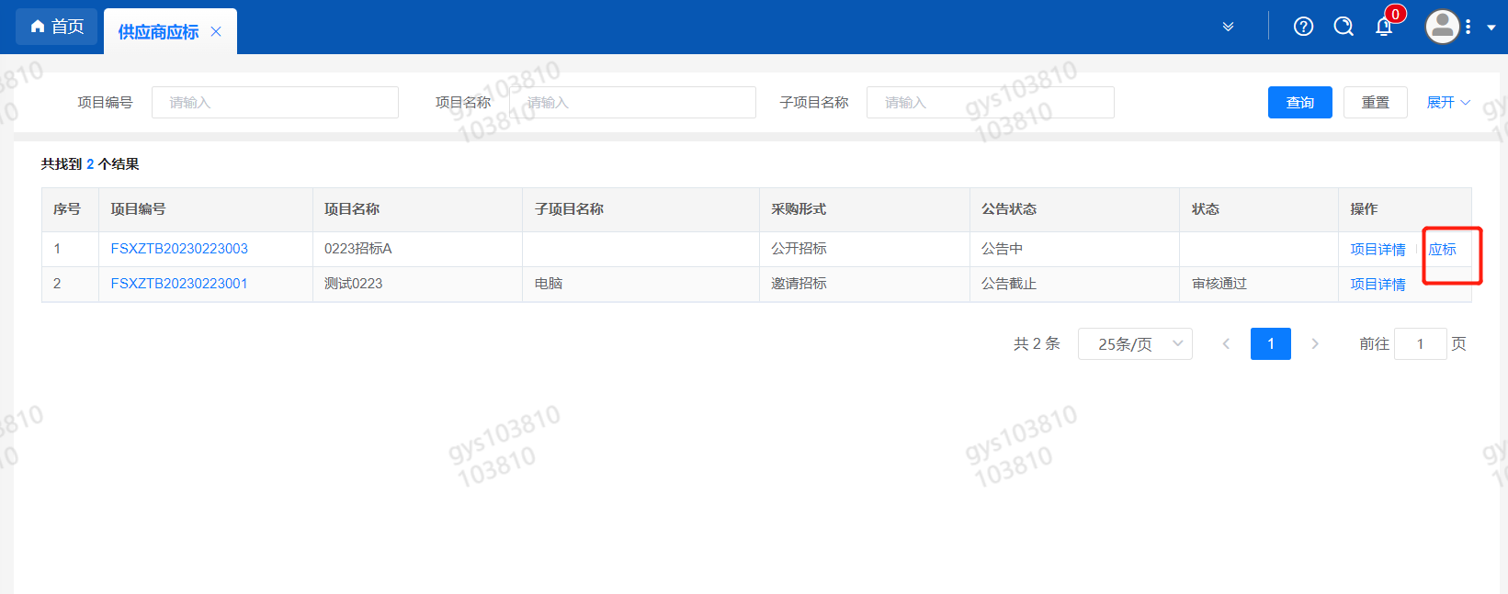
注意：此处如果出现“请到供应商基本信息界面，编辑补充提供财务数据再参与招投标！”提示，则说明供应商基本信息缺失财务数据，重汽财务部门和采购中心要求必须提供财务数据才可以参与招标（极特殊情况无法提供财务数据的请联系采购中心李晓斌+86-17860603455 ），补充信息请到供应商中心——供应商基本信息——编辑，进入信息填写界面，选择《是否上市公司？》《是否提供？一般是提供》，此处如果选择“否”系统则允许不提供财务数据的情况下参与应标，但是必须要先和采购中心联系。按要求填写财务数据，全部信息补充完整之后提交，提交成功后才可以参与招标。截图路径如下
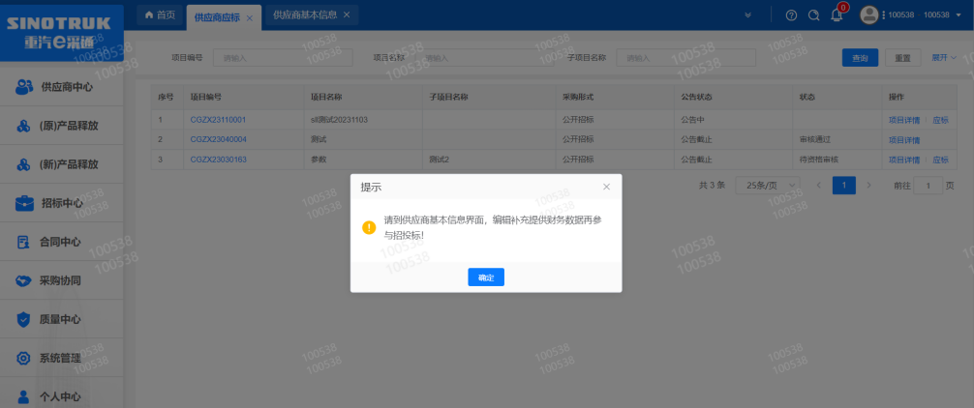
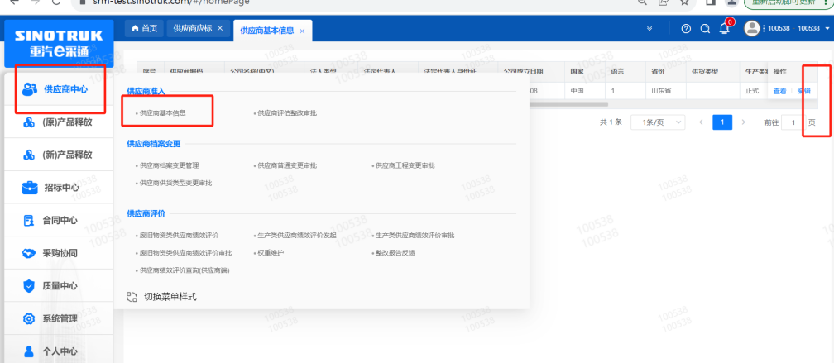

3.供应商投标
路径：招投标中心-非生产类招投标-供应商投标
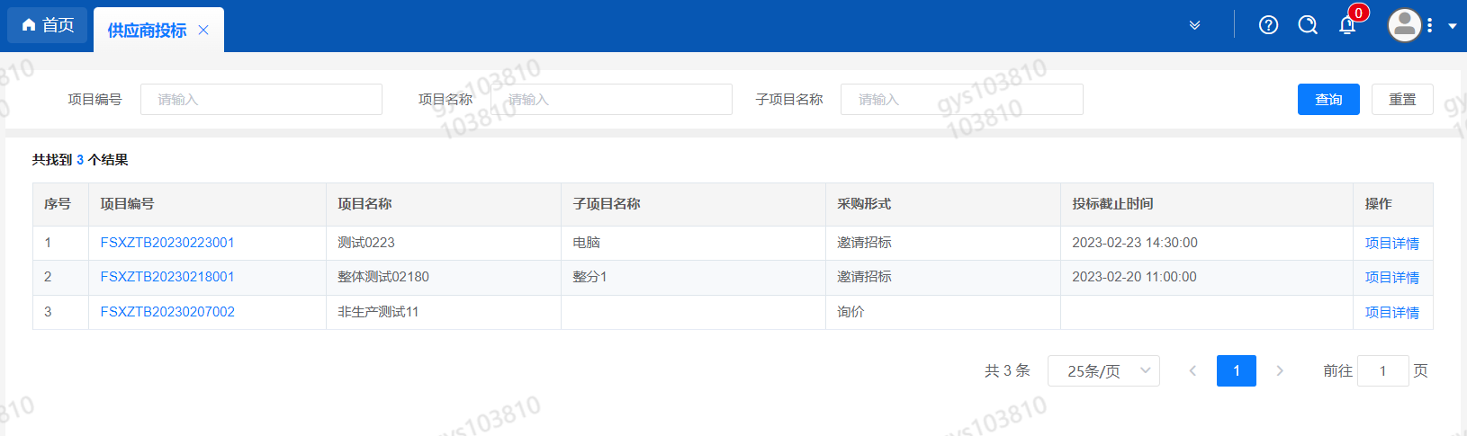
点击投标按钮，进入详情页，输入投标报价并上传相应的附件。
请注意，投标报价单位为万元含税
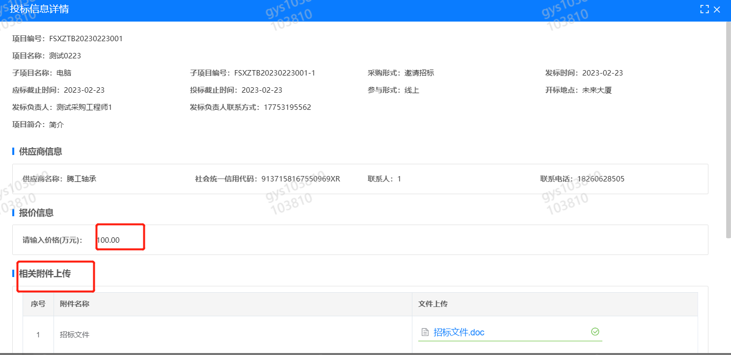

4.供应商技术标澄清函
路径：招投标中心-非生产类招投标-供应商技术标澄清函
点击编辑按钮进入系统，技术标澄清函。
开标之后所有投标的供应商都可编辑提交，技术标入围之后 都不可编辑
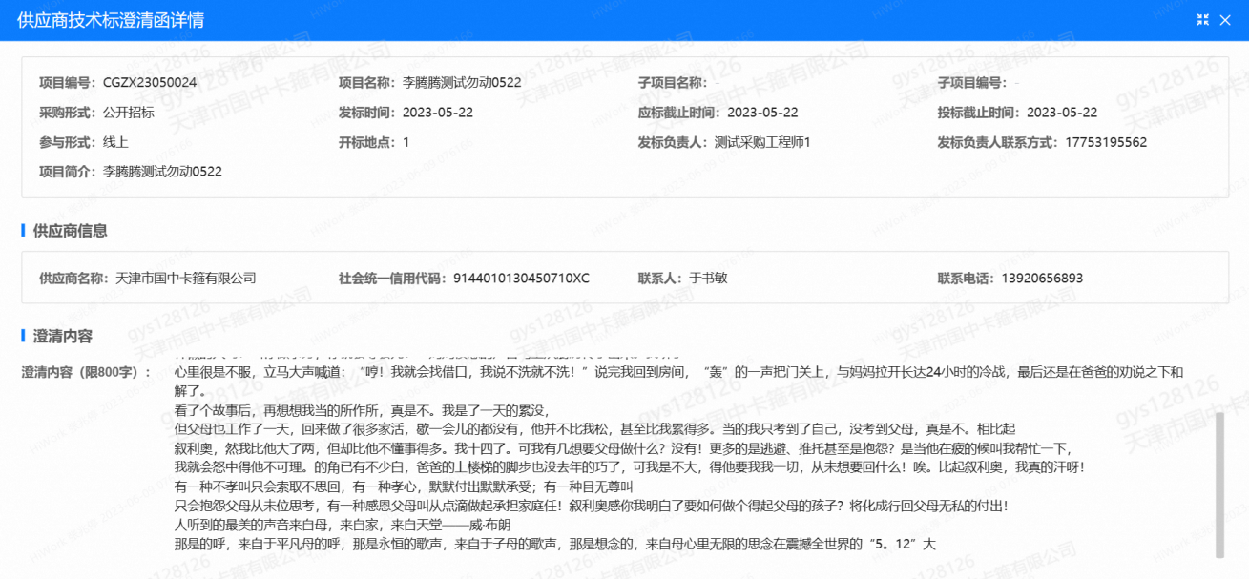

5.供应商报价
路径：招投标中心-非生产类招投标-供应商报价
点击报价按钮进入报价详情界面，请在此轮报价起止时间内报价并输入澄清函，否则无法报价。
请注意，报价单位为万元含税

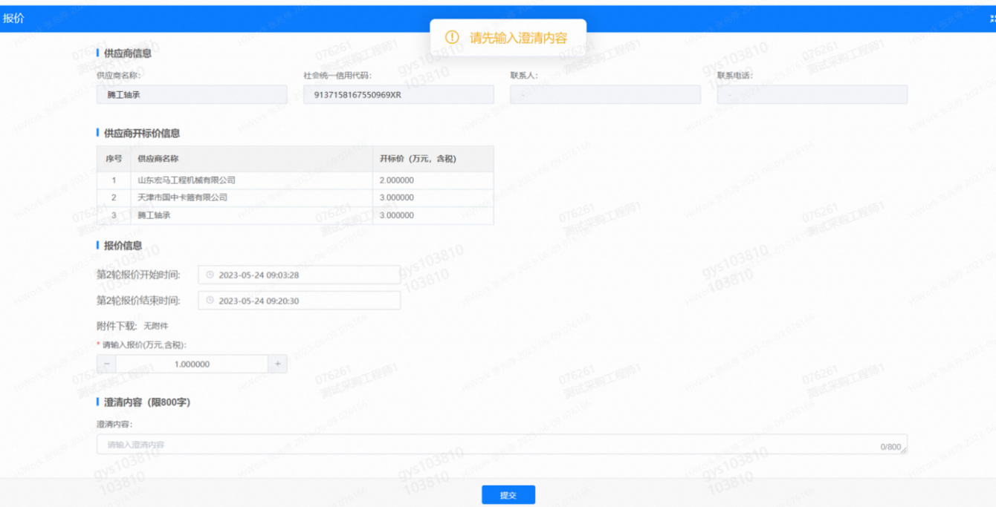

6.供应商澄清报价
路径：招投标中心-非生产类招投标-供应商澄清报价

招标发起人接收建议价的同时会给供应商发送澄清报价，供应商在此界面进行澄清报价，点击编辑按钮进入澄清报价详细界面，输入价格并上传澄清函，之后点击提交。
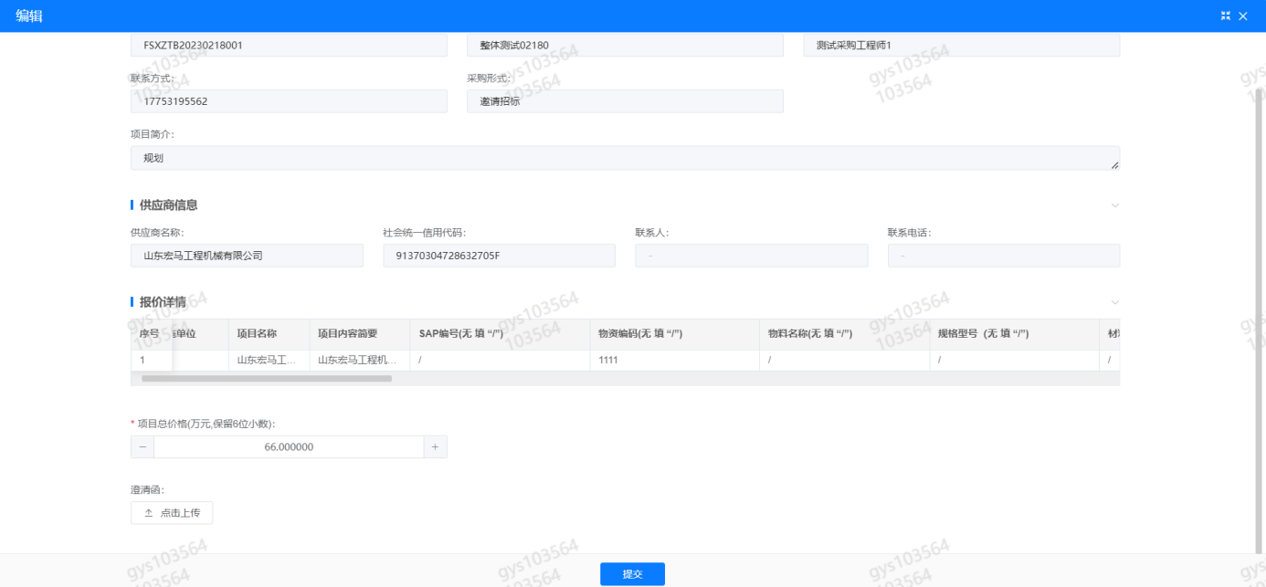

7.供应商查看中标通知
路径：招投标中心-非生产类招投标-中标项目
点击查看进入查看中标项目详情
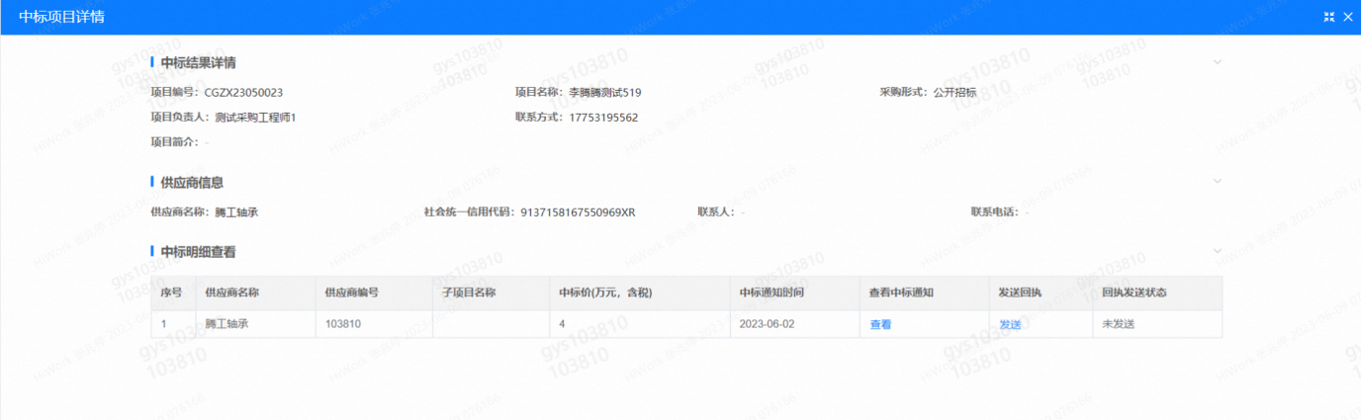
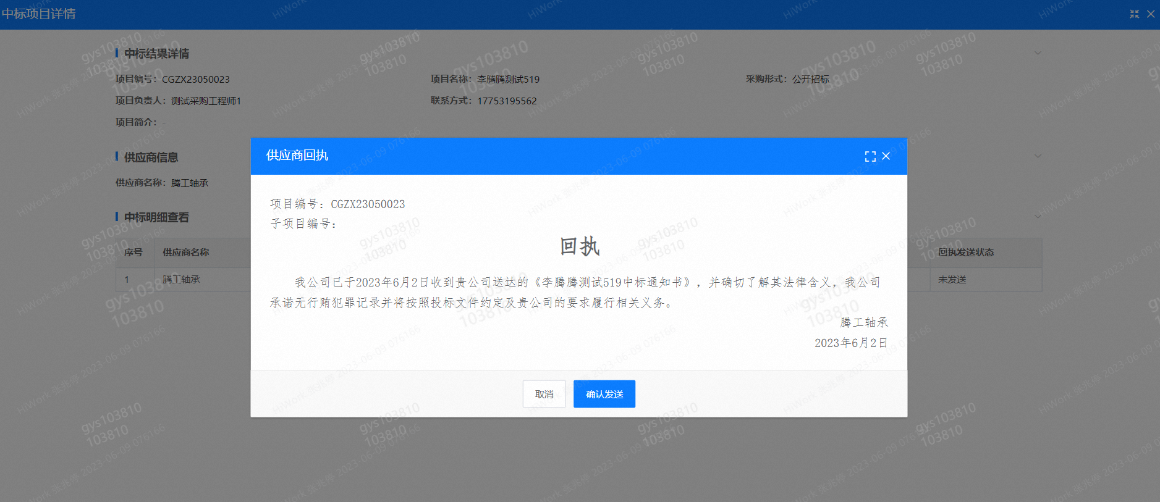
点击查看按钮查看中标通知，点击发送按钮给项目负责人发送回执，发送回执之后回执发送状态变为已发送。

8.评标纪律
路径：招投标中心-非生产类招投标-供应商投标
供应商投标时会弹窗展示评标纪律，要求供应商勾选我已阅知并保证遵守评标记录之后点击确定按钮进入投标界面。
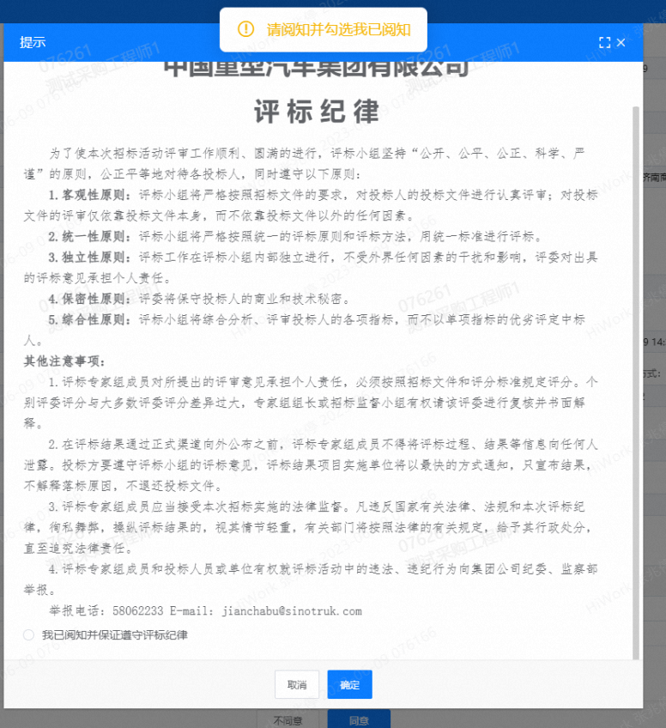

五、议程安排

1、发标时间
2024年12月3日

2、发布招标方式
中国重汽官网-通知公告栏公布
山东省阳光采购服务平台

3、技术答疑
答疑时间： 截止至2024年12月16日（周五）下午17点前，逾期不受理
答疑方式：电话及邮件
联 系 人：夏长庚
电 话：18853180811
邮 箱：xiachg@sinotruk.com

4、商务答疑
答疑方式：邮件（电话不受理）
联系人：宁蕾
邮 箱：ninglei@sinotruk.com

5、投标报名及注意事项
5.1投标人在报名参与本项目的同时，应提供5000元（或其他等值货币）的投标保证金，并作为其投标文件的组成部分。投标保证金应在投标截止时间前将投标保证金从投标人单位基本帐户转出并到账或银行保函电子版确认（保函原件于开标之日交于招标人），否则按否决投标处理；未按规定提交保证金的投标人，其投标文件按否决投标处理；
5.2招标人银行账户信息如下：
账户名称：中国重汽集团济南动力有限公司
银行账号：376010100101373547
开户银行：兴业银行股份有限公司济南分行营业部
联行号：309451013018
注意事项：
- 转账时，请注意备注公司名称+项目名称+投标保证金（方便后期核对退款）。
- 报名时提供电子回单（含贵公司账户及我公司账户信息）。
- 报名时候，请务必在邮件正文中文字表述付款账号、户名、开户行名称、开户行行号、保证金金额。
- 未按照本要求提供信息，导致保证金退回困难等事宜，由投标单位承担。
投标保证金形式：
(一) 该银行账户只接受外币电开保函和电汇。
(二) 境外投标单位缴纳投标保证金形式应采用电开保函形式；境内投标单位缴纳投标保证金应采用电汇形式；若有其他特殊情况，请提前与我们沟通，做好转账信息备注工作。
(三) 对于没有中标的投标单位，投标保证金将于招标人内部完成中标人评审并确认最终中标人后在30工作日内予以原路返还（无息）；对于中标供应商，投标保证金将在签订合同后30工作日内返还（无息）。
5.3发生以下情况时，有权没收保证金：
①截至开标前3天，供应商无正当理由、未以书面形式递交说明而在投标截止日不来投标的；
②供应商递送文件后，无正当理由放弃投标的；
③自中标（成交）通知书发出之日起30日内，中标（成交）供应商无正当理由不签订合同的；
④投标过程中被查实有串标、围标、陪标等违规违纪行为的；
⑤供应商有违约违规行为或被投诉、举报的，在调查处理期间，保证金暂不退还，待调查处理结束后按有关规定处理。
5.4投标报名（邮件报名）截止时间：2024年12月16日下午17点前，逾期不受理。
报名方式：邮件（电话不受理）。
邮 箱：ninglei@sinotruk.com
投标邮件主题：某单位授权某代表参与投标某项目+授权代表电话。
报名提交资料：营业执照、授权书（含法人及授权人身份信息）（附件单独存放，不要发压缩包，不要使用126或者163邮箱报名，可能无法打开下载）。报名后无需电话询问是否报名成功，我单位会通过邮件一一回复。
- 如果是授权委托人投标，要提交三证合一的营业执照副本、法人授权委托书（含法人及授权人身份信息证明、授权代表联系方式）
- 如果是法人参加投标，要提交三证合一的营业执照副本、法人代表证明文件
- 如果是代理商投标，除上述a)b)中要求的资料，要另外携带生产商的项目授权书、原厂售后服务承诺书
投标邮件正文：请务必在邮件正文中文字描述付款账户、付款账号、开户行名称、开户行行号、保证金金额、税号、注册时间，注册资金、法人代表（姓名）、公司地址。

6、开标时间
2024年12月20日上午9：00，若有变动另行通知。

7、开标方式
建议授权代表来现场进行投标，若因特殊原因无法到现场参加评标，可以提前联系技术答疑人员，告知视频参加评标。

8、现场资质审验
详见投标条件→资质证明文件。（本文档搜索查找即可）
投标地点：重汽科技未来大厦X楼会议室

六、评标规则
1、评标
为保证项目顺利实施，由招标人组织、按国家法律法规及公司相关规章制度要求，设立评标工作小组，同时依据以下评分标准，采用综合评定法，本着公平、公正、公开的原则，在最大限度地满足招标文件实质性要求的前提下，对招标文件中规定的各项因素进行综合评审，确定中标人，对未中标单位不做任何解释。招标人有权根据项目情况，采取多级评标模式，最终确定推荐中标人。
评标流程：
- 资质审核：投标文件组成9.1中要求的（1）-（8）资质证明文件审核；
- 通过资质审核的单位可以进入商务评议，没有通过的单位不能进入商务评议；
- 商务评议：公开唱标→商务条款相应确认→商谈评议→推荐中标人（合理最低价中标）
2.本项目产生1个中标人。中标人签订合同前须进行最终审查。最终审查的对象是投标项目的中标候选人。最终审查的内容是对中标候选人的经营状况、服务质量、资格、信誉以及招标人认为有必要了解的其它问题作进一步的考查及后审。最终审查的方式，根据需要采取问询或实地查证等方式。如对中标候选人的审查结果不符合成交条件，则本次评标作废。

七、合同签订
1、招标人根据评标工作小组的评标结果确定中标人，并书面通知中标人，招标人不承诺将合同授予报价最低的投标人。
2、中标人应当按照合同约定的履约责任，在保证质量的前提下完成中标项目，不得将中标项目转包或分包给他人，否则视为违约，招标人有权解除合同。
3、合同以双方最终签署的版本为准。
4、中标人由于履行义务的能力或信用有严重缺陷，招标人有权取消其中标资格，招标人将从中标候选单位中依序重新确定中标人，或重新组织招标。
5、出现下列情形之一，招标人有权否决所有投标人的投标，并终止招标
（1）符合条件的投标人或者对招标文件做实质响应的投标人不足三家的。
（2）出现影响采购公正的违法、违规行为的；
（3）评标委员会经评审，认为所有投标都不符合招标文件要求的；
（4）因重大变故，采购任务取消的；
（5）招标人认为其他应终止的情形。
6、投标人有下列情形之一，其投标将被视为废标，招标人将严格按照《中华人民共和国招标投标法》及相关法律、法规及规章制度的规定行使权利。投标人给招标人造成损失的，招标人有索赔的权利，投标人应予以赔偿。
（1）有效投标不足三家；
（2）投标人提供的有关资格、资质证明文件不合格、不真实或提供虚假投标材料；
（3）投标人在报价有效期内撤回投标；
（4）在整个评标过程中，投标人有企图影响评标结果公正性的任何活动；
（5）投标人以任何方式诋毁其他投标人；
（6）投标人串通投标；
（7）以他人名义投标或者以其他方式弄虚作假，骗取中标的；
（8）投标人负责人为同一人或者存在控股、管理关系的不同单位；
（9）投标人被其他人举报或检举，经查证属实的；
（10）法律、法规规定的其他情况。
7、招标人有权指定招标人的关联单位作为合同签订人，与中标人签署相关合同，且具体权利义务以双方最终签署的合同为准
8、中标人须认可由于招标人上级集团公司政策变化引起的合同签订签终止项目的要求

八、其他
1.其余未尽事宜均以最终签署的协议（或合同）约定为准。
2.要求招标人或相关合同签订单位提供的配合，在标书文件中说明。
3.凡对本次招标提出的问询，均以招标人的书面答复为准。招标人的任何工作人员对投标人所作的任何口头解释、介绍、答复，对招标人和投标人均无任何约束力。
4.投标人应承担所有与准备和参加投标有关的全部费用，招标人在任何情况下均无义务和责任承担此费用。
5.中标人瑕疵滞后发现的处理原则：无论基于何种原因，各项本应作为拒绝处理的情形即便未被及时发现而使该中标人通过了资格审核、初评、现场复审、终评或其他所有相关程序，包括已签订合同的情形，招标人均有权拒绝或取消中标人资格，一旦中标人被拒绝或该中标人此前的评议结果被取消，相关的一切损失均由该中标人承担。

九、招标解释权
本次招标最终解释权归中国重汽集团济南动力有限公司。

- 技术协议书

一、项目背景
汽车研究总院是集团公司国家重型汽车工程技术研究中心、国家级企业技术中心、山东省重型汽车技术创新中心的科研执行机构，长期对外提报平台调度和科技项目汇报资料。科研平台资质调度和科研项目申报工作具有时间紧急、质量要求高的特点，为满足汽车研究总院项目申报和平台资质维护的需求，本次拟对汽车研究总院资料印制与设计服务进行采购。

二、总体要求
- 严格按照国家现行有效的相关技术标准与规范设计制造，符合买方招标文件、卖方投标文件或书面承诺中的最高技术标准的要求。
- 产品和服务水平应达到行业领先水平。

三、主要技术参数量
序号 | 货物名称 | 单位 | 规格尺寸 | 技术参数
1 | 彩印资料（普通制作） | 页 | A4 | 80g以上纸张，高清色彩  6小时内可提供5000页/份资料
2 | 彩印资料（保密制作） | 页 | A4 | 80g以上纸张，高清色彩  6小时内可提供5000页/份资料
3 | 平面设计 | 版 | A4 | 1小时以内完成1版，有招标单位特色或基础元素
4 | 项目介绍flash | 秒 | 份 | 结合项目技术说明形成简单形象的示意flash，并可实现图画、配音
5 | 资料版面调整与装订 | 册 | A4 | 根据项目申报材料策划制作封面，形成具有中国重汽申报项目特点的资料版面
6 | PPT美化 | 张 | 幻灯片 | 基于项目基础材料对PPT进行版面调整和优化；必要时基于招标单位项目Word文字介绍形成PPT文件；4小时内完可成30个页面美化或新制作20页
7 | 变更与修改 | 页 | A4 | 针对已经完成的项目资料，根据甲方要求调整并更换其中部分页面，外观无明显差异，新页与原页面位置偏差不超过3.5mm
8 | 车贴 | 张 | 按需 | 按招标方要求设计车贴样式，可实现车内或车外张贴，非人为原因1年内不掉落。
9 | 出入证 | 个 | 按需 | 设计具有中国重汽文化特色的出入证样式，带防伪标识；塑封，带卡片槽
10 | 特别说明 |  | 中标期内的任何时间，中标方必须优先办理招标单位业务，有招标单位服务经验优先。

四、质量要求
分批次以招标方通知要求为准，应达到行业领先水平。

五、服务要求
- 投标人必须独立参加投标，不得以任何形式授权他人或组织联合体形式参加投标。投标人中标后，不得以任何形式进行转包和分包。
- 招标人一次招标分批订购。投标人应按投标人要求供货，并送达到招标方指定的地点，免费送货。

第七章 投标技术文件一般要求

一、技术文件一般内容要求
1、投标方应认真阅读招标文件和本技术标书，并按要求编写投标技术文件。
2、投标技术文件至少应对投标软件的功能用途、技术性能等作出详细说明。
3、投标技术文件至少应根据投标软件的功能用途、技术性能等作出满足或优于招标文件要求的详细说明。

二、技术文件中货物报价格式要求
1、投标技术文件中，如未按照要求编写、或者存在漏项和缺项，将有可能造成对投标方不必要的误解；必要时，漏项和缺项涉及的费用，将有可能以其它投标方中，相同或相似项目的最高价，计入投标方的投标总报价之内，作为评标的依据之一。
2、如果投标总报价与其它价格出现错误或不一致，将有可能导致废标。
3、投标总报价为自合同签定生效至合同无异议执行完毕涉及的买方需要支付的全部费用。如投标方认为本招标及投标货物涉及特需或专门的设计，应当单独列明设计费。
4、要求投标总报价、分项报价、明细报价之间应当具有相互间对应关系以及填报分项和明细报价，仅为便于评标而不妨碍投标人以最合适的形式签署合同。

三、验收标准及内容要求
除招标文件明确的验收标准或内容之外，投标方应当在投标文件中提供预验收（必要时）和终验收的标准以及规程；在合同签定之前，经投标方和招标方双方洽谈确认并签署，以作为验收标准执行。

